**1.Задание: дай название каждой геометрической фигуре. Перенеси эти фигуры на новое место.**

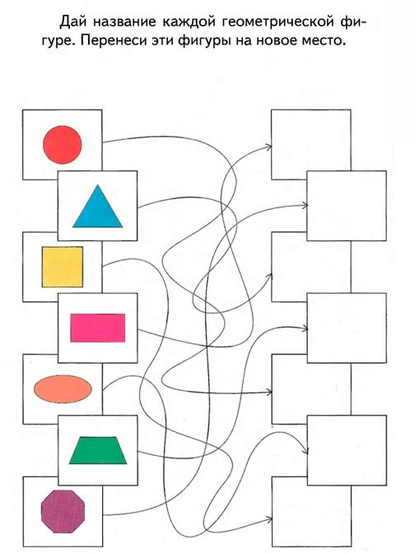

**2.Задание:посчитай наложенные геометрические фигуры.**

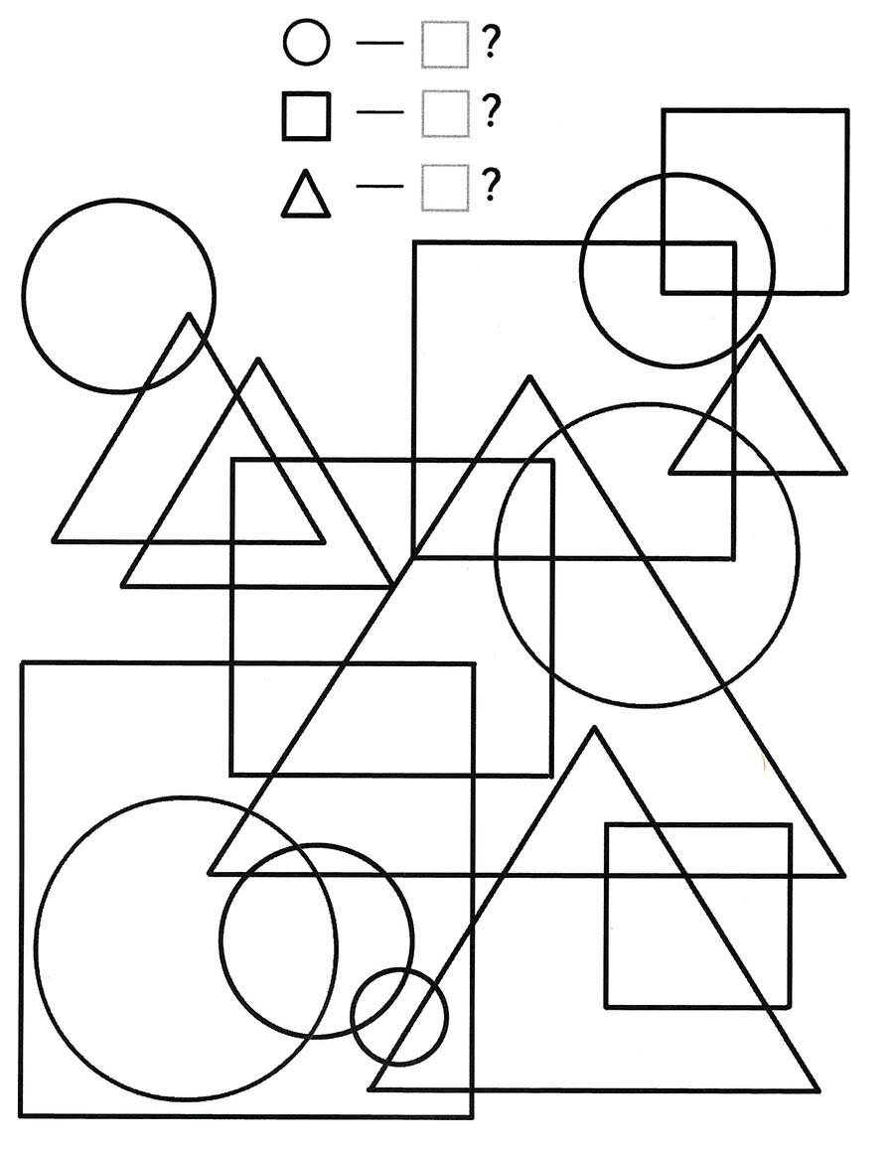

**3.Задание: найди и назови знакомые тебе фигуры. Посчитай из скольки фигур состоит каждый рисунок, запиши результат рядом с рисунком. Поставь между картинками математические знаки: больше, меньше, равно.**

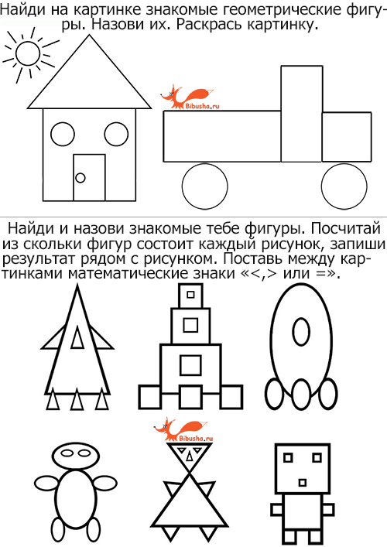

**4.Задание:нарисуй недостающую фигуру.**

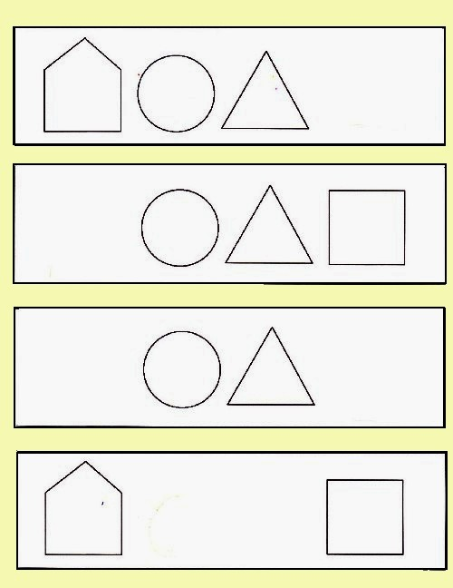

**4.Задание:выполни задания по инструкции.**

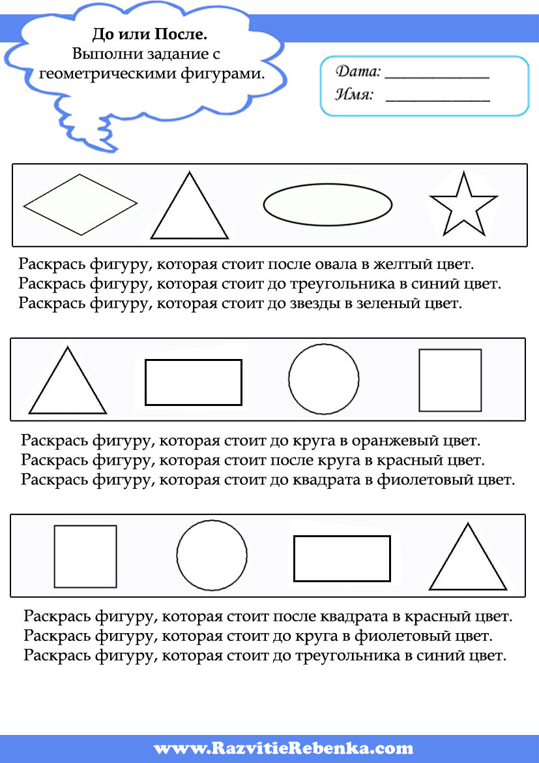

**5.Задание:Соедини точки по порядку. Назови фигуры, которые у тебя получились. Сосчитай сколько у них углов.**

